ทัวร์เกาหลี HAPPY TOGETHER
SPECIAL SNOW IN KOREA (8B)
เครื่องบิน BOEING 767-300 ลำใหญ่ 272 ที่นั่ง ที่นั่งแบบ 2-3-2
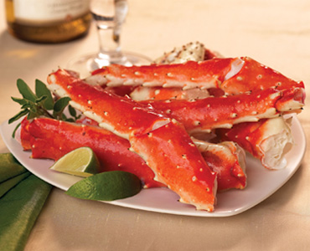
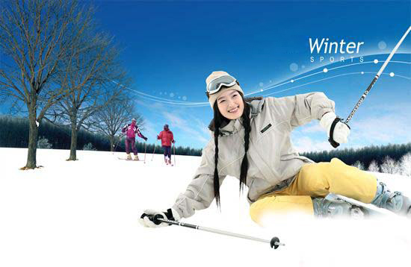

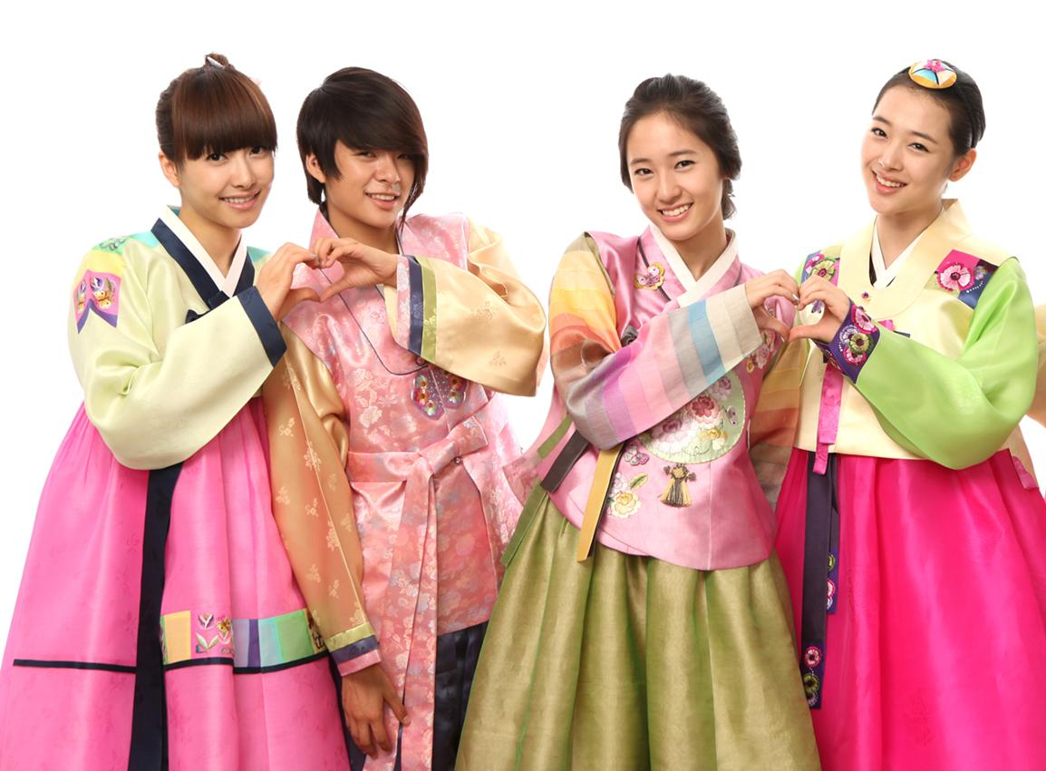


กำหนดการเดินทาง : ธันวาคม 2556 ราคาเริ่มต้น 19,900 บาท
จุดเด่นโปรแกรมของเรา
1. พักซูวอน 1 คืน / พักโซล 2 คืน 2. ถ่ายรูป 3 มิติ TRICK EYE MUSEUM + ICE MUSEUM
3. เต็มอิ่มกับการเล่นสกีที่ +ไร่สตรอเบอรรี่ 4. บุฟเฟ่ต์ขาปูยักษ์ พร้อมอาหารนานาชาติ เบียร์ไวท์ เติมไม่อั้น
รายละเอียดโปรแกรมทัวร์
วันแรก กรุงเทพฯ - อินชอน
20:30 น. คณะพร้อมกันที่ท่าอากาศยานนานาชาติสุวรรณภูมิ ผู้โดยสารขาออกชั้น 4 ประตู 3 เคาน์เตอร์ F กรุณาสังเกตป้ายรับที่สนามบิน ==➔ HAPPY TOGETHER โดยมีเจ้าหน้าที่อำนวยคอยความสะดวก ณ เคาน์เตอร์สายการบิน บิซิเนสแอร์ไลน์ (8B) สำหรับเช็คอินท์ตั๋วเครื่องบินและสัมภาระให้แก่ท่าน….

หมายเหตุ เคาน์เตอร์เช็คอินปิดบริการก่อนเวลาเครื่องออกอย่างน้อย 60 นาที ผู้โดยสารพร้อม ณ ประตูขึ้นเครื่องก่อนเวลาเครื่องออก 30 นาที

วันที่สอง อินชอน - เกาะนามิ ย้อนรอยซีรีย์ดัง (Winter Love Song) – หมู่บ้านสไตส์ฝรั่งเศส (La Provence)
PAJU OUTLET - ป้อมฮวาซองมรดกโลก

00:30 น. ออกเดินทางจากกรุงเทพฯ โดยสายการบินบิซิเนส แอร์ไลน์ เที่ยวบินที่ 8B 868 (บริการอาหารบนเครื่อง)
07:30 น. ถึงสนามบินนานาชาติอินชอน ประเทศเกาหลีใต้ หลังผ่านขั้นตอนการตรวจคนเข้าเมือง และรับสัมภาระเรียบร้อยแล้ว... (เวลาท้องถิ่นประเทศเกาหลีใต้ เร็วกว่าประเทศไทย 2 ชั่วโมง)

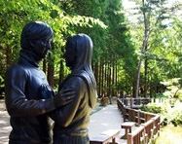 | 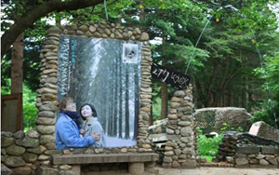 | 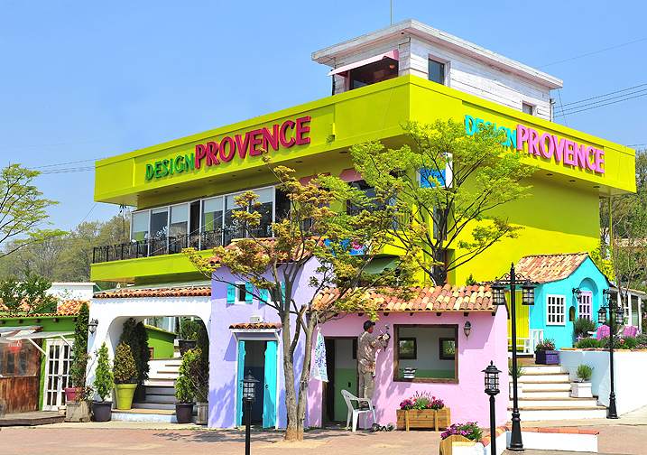 | 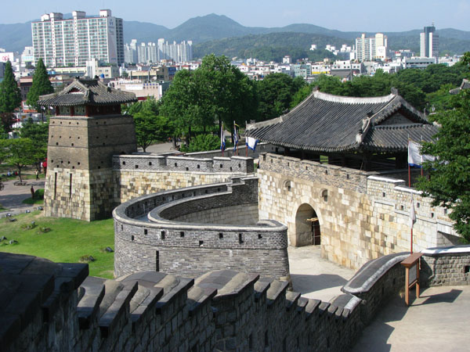
จากนั้นนำท่านเดินทางสู่ เมืองพาจู จากนั้นนำท่านสู่ La Provence แห่งเกาหลี สัมผัสบรรยากาศหมู่บ้านสไตล์ฝรั่งเศส มีตึกเป็นสีต่างๆ สดใสมากๆ สีสรรบ้านเรือนที่เป็นเอกลักษณ์ของเมืองโพรวองซ์ ในฝรั่งเศส ตกแต่งสวยงามมาก ด้านในก็จะมีของขายหลากหลายแบบ เช่น ร้านขายเบเกอรี่ ร้านขายเครื่องครัว ร้านขายต้นไม้และดอกไม้ ร้านขายไอศครีม ไว้ให้ท่านได้ชมและเลือกซื้ได้ และยังสามารถหามุมถ่ายรูปสวยได้ทุกมุม และหมู่บ้านแห่งนี้ยังเป็นสถานที่ถ่ายทำภาพยนต์เกาหลีที่โด่งดังมาหลายเรื่อง อีกด้วย จากนั้นนำท่านช้อปปิ้งอย่างจุใจที่ PAJU PREMIUM OUTLET เป็น Outlet Mall แห่งใหม่ และใหญ่ที่สุดในเกาหลีใต้ ซึ่งมีร้านค้าหลากหลายกว่า 165 ร้านค้า และมีสินค้าแบรนด์ดังมากมาย เช่น Armani, Calvin Klein , Diesel , DKNY, Guess, Escada ฯลฯ โดยสินค้าจะมีการลดราคาถึง 30 - 80% อีกด้วย…

เที่ยง รับประทานอาหารกลางวัน ณ ภัตตาคาร (เมนู“ทัคคาลบี“หรือไก่บาร์บีคิวผัดซอสเกาหลี) (1)

บ่าย จากนั้นนำท่านเดินทางสู่เกาะนามิ เดินทางไปท่าเรือเฟอร์รี่ข้ามฟากไปยังเกาะนามิ สถานที่โรแมนติคอีกแห่งหนึ่งสำหรับคู่รักคู่หนุ่มสาว ครอบครัว เพื่อน ๆ หนึ่งในสถานที่ถ่ายทำละครเกาหลี Winter Love Song หรือ เพลงรักในสายลมหนาว เกาะนามิมีรูปร่างเหมือนใบไม้ที่ลอยอยู่ทางตอนเหนือของแม่น้ำฮัน ณ ที่แห่งนี้ ท่านสามารถเช่าจักรยานหรือมอเตอร์ไบท์เที่ยวรอบเกาะ เดินเล่นชมสวนเกาหลี คาราวะสุสานนายพลนามิ เดินผ่านกลางแมกไม้แห่งสวนสนที่สูงเสียดฟ้าเพื่อสุขภาพ ผ่านดงต้นสน ดอกสน ต้นเกาลัด เลือกนั่งที่ม้านั่งข้างชายฝั่งเพื่อชมบรรยากาศโรแมติกใต้เงาไม้ มองดูพันธุ์สัตว์ต่าง ๆ เช่น นกกระจอกเทศ กระต่าย กระรอก เป็ด กวาง ได้เวลาสมควร นั่งเรือประมาณ 5 นาที กลับมายังฝั่ง จากนั้นนำท่านถ่ายภาพยามเย็นของ ป้อมฮวาซอง ที่ประดับประดาด้วยแสไฟที่ตั้งล้อมรอบบริเวณเมืองซูวอน ป้อมนี้สร้างด้วยสถาปัตยกรรมแห่งยุคของอาณาจักรโชซอน สร้างขึ้นด้วยหินและอิฐเผาใช้เวลาสร้างถึง 2 ปี ในปีค.ศ. 1794 นั่นคือช่วงการปกครองของกษัตริย์ซองโจ กษัตริย์องค์ที่ 22 แห่งราชวงศ์โชซอน สร้างขึ้นเพื่อเป็นที่ระลึกแก่พระราชบิดาซึ่งถูกใส่ร้ายจากราชสำนักและถูกขังจนสิ้นพระชนม์ป้อมแห่งนี้มีระยะทางยาวประมาณ 5,500 เมตร ประกอบด้วยเชิงเทิน 48 หลัง แต่บางส่วนถูกทำลายในสมัยสงครามเกาหลี ปัจจุบัน ป้อมนี้ได้รับการสถาปนาจาก UNESCO ให้เป็น มรดกโลก เมื่อเดือน ธันวาคม พ.ศ 2540 และสถานที่แห่งนี้ยังได้ถูกใช้เป็นฉากในการถ่ายทำละครสุดฮิต เรื่อง “ แดจังกึม ” และ THE KING AND THE CLOWN อีกด้วย ให้ท่านอิสระได้ชื่นชมความสวยงามและความยิ่งใหญ่ของป้อม…

ค่ำ รับประทานอาหารค่ำ ณ ภัตตาคาร (เมนูชาบูไรตี้ SHABU SHA BU) (2)

นำท่านเข้าสู่ที่พัก SONTAN TOURIST HOTEL หรือเทียบเท่า

วันที่สาม สนุกสนานกับการเล่นสกี (ไม่รวมอุปกรณ์) - เรียนกิมจิใส่ชุดฮันบก – ไร่สตรอเบอรรี่
สวนสนุกเอเวอร์แลนด์ (บัตรไม่จำกัด) – อิสระช้อปปิ้งจุใจที่ตลาดทงแดมุน

เช้า รับประทานอาหารเช้าในโรงแรม (3)

 |  | 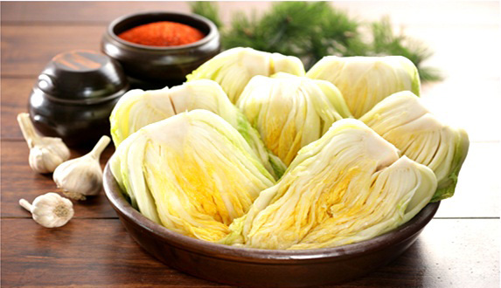 | 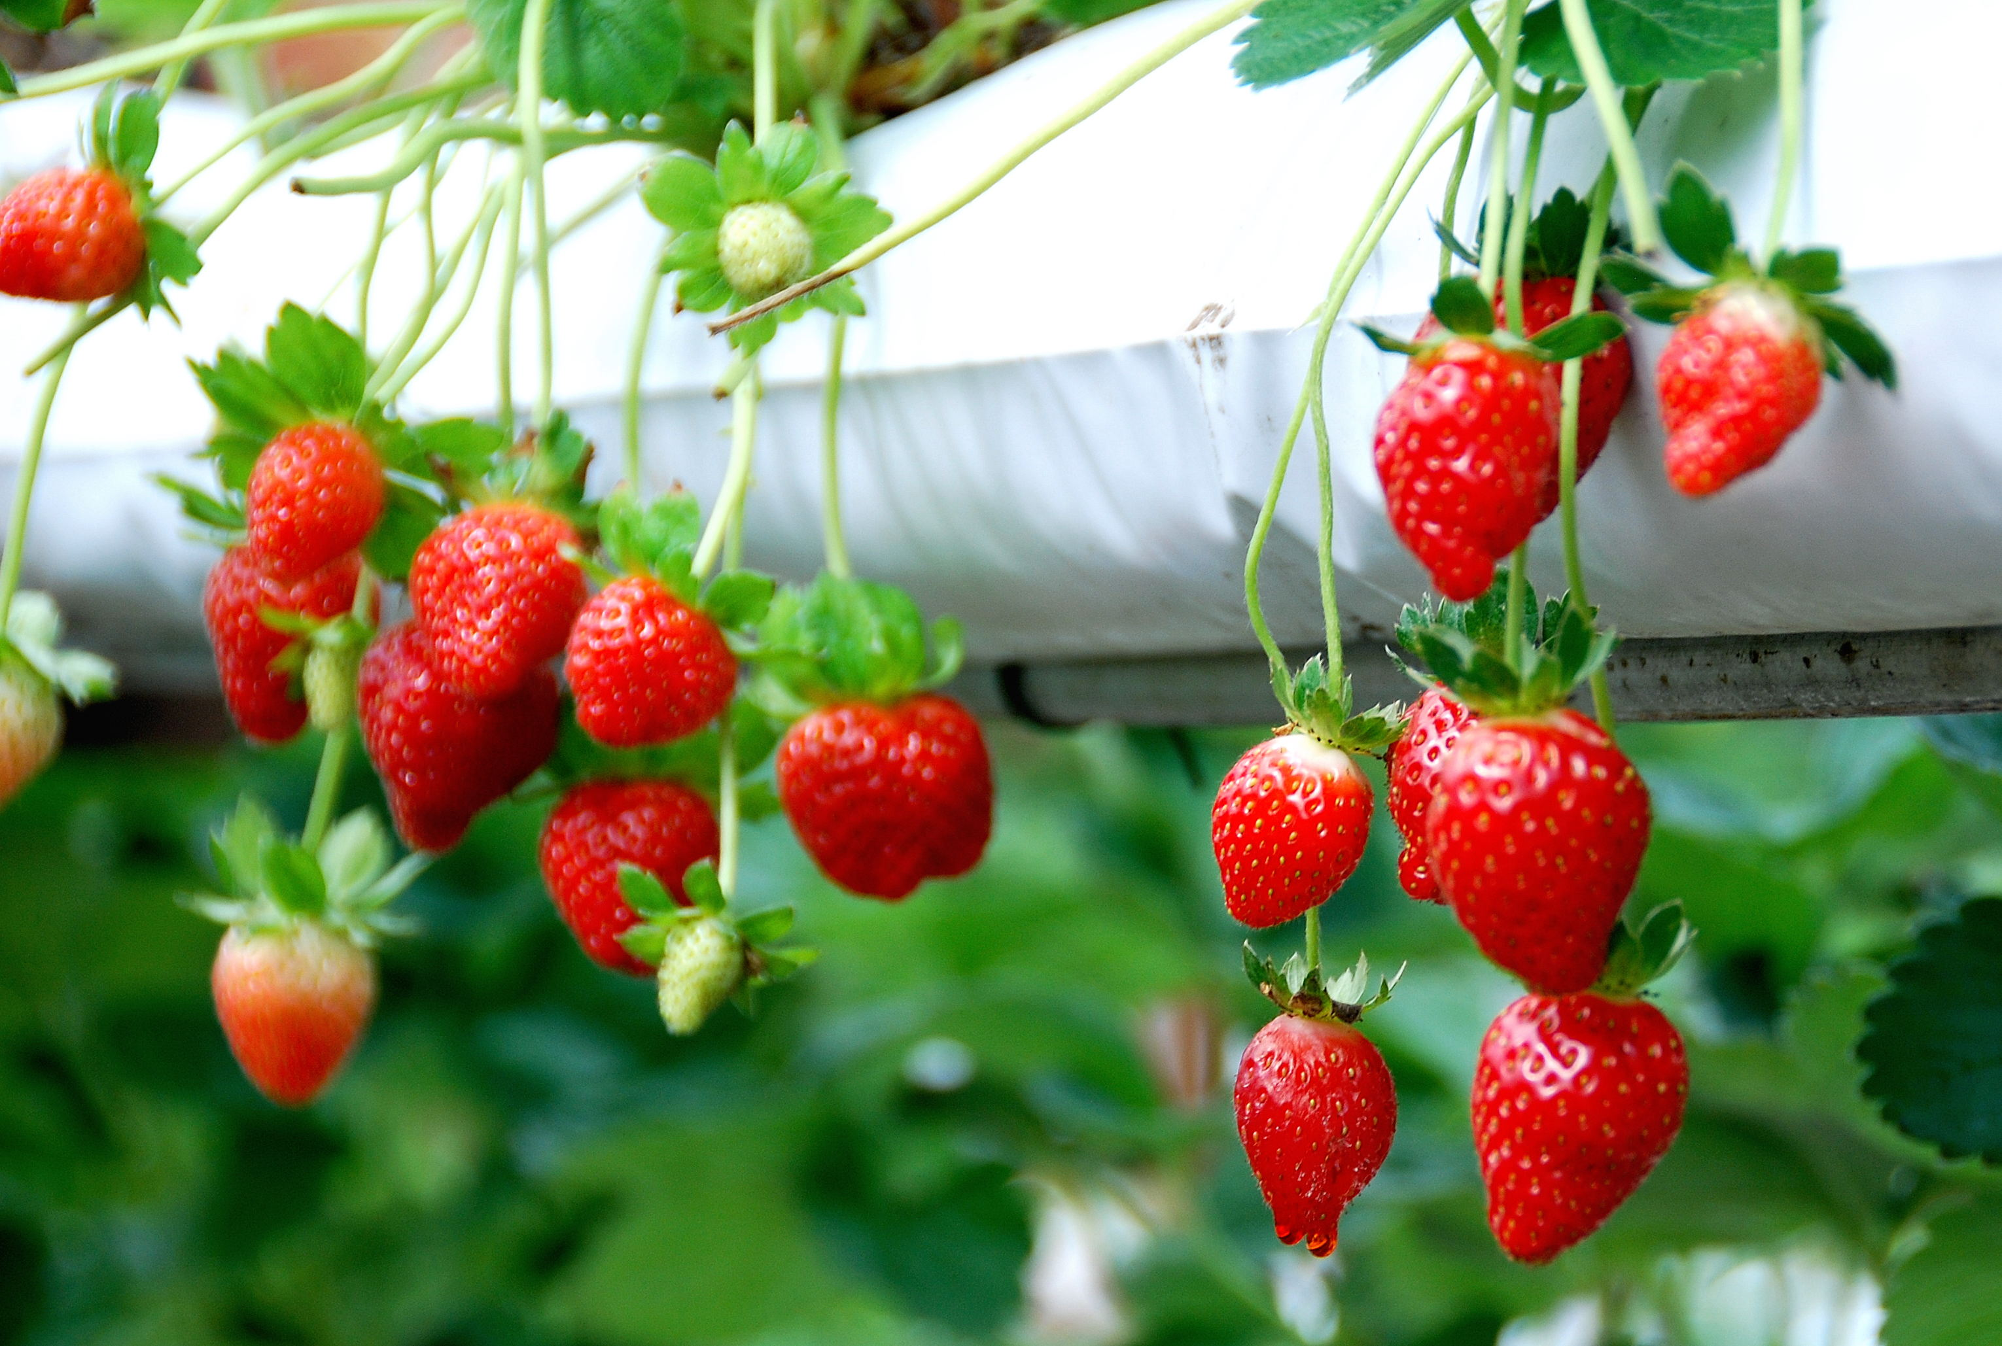
จากนั้นนำท่านสนุกสนานกันสุดเหวี่ยงกับการเล่นสกี (ราคาทัวร์ยังไม่รวมค่าอุปกรณ์การเล่นสกี,สกีลิฟท์สโนว์สเลด)มีเวลาให้ท่านได้สนุกกับการเล่นสกีอย่างเต็มที่ซึ่งปลอดภัยไม่มีอันตราย ทางรีสอร์ทยังมี บริการกีฬาในร่มชนิดอื่น ร้านอาหาร คอฟฟี่ช้อปซุปเปอร์มาเก็ดไว้คอยบริการ (ค่าเช่าอุปกรณ์สกี อยู่ประมาณ คนละ 50,000 วอน)

เที่ยง รับประทานอาหารกลางวัน ณ ภัตตาคาร (เมนู บุฟเฟต์บาบีคิวปิ้งย่างสไตล์เกาหลี! เนื้อหมู เนื้อไก่) (4)

บ่าย นำท่านเดินทางสู่ “โรงเรียนสอนทำกิมจิ” เพื่อให้ท่านเรียนรู้เกี่ยวกับวัฒนธรรมการทำกิมจให้ท่านได้สนุกสนานเพลิดเพลินกับการทำกิมจิพร้อมทั้งสวมชุดฮันบก เป็นชุดประจำชาติของเกาหลีพร้อมถ่ายภาพเป็นที่ระลึก และท่านยังสามารถนำกิมจิผีมือของท่านกลับไปเป็นของฝากได้อีกด้วย ให้ท่านเพลิดเพลินและได้สัมผัสกับบรรยากาศของ ไร่สตรอเบอร์รี่สด สามารถที่จะเลือกเก็บ และชิมสตรอเบอร์รี่ผลยักษ์รสชาติหวานกรอบตามอัธยาศัย นำท่านเดินทางสู่สวนสนุกเอเวอร์แลนด์ ซึ่งถูกขนานนามว่า ดิสนีย์แลนด์เกาหลี เป็นสวนสนุกกลางแจ้งที่ใหญ่ที่สุดของประเทศ โดยมีบริษัทซัมซุงเป็นเจ้าของ ตั้งอยู่ท่ามกลางหุบเขา ท่านจะได้นั่งกระเช้าลิฟท์ และท่องไปกับโลกของสัตว์ป่าซาฟารี ชมไลเกอร์แฝดคู่แรกของโลก ที่นี่ท่านจะพบว่าเจ้าป่าสิงโต และเสือดินแดนแห่งเทพนิยาย และสนุกกับเครื่องเล่นนานาชนิด อาทิเช่น สเปสวร์ รถไฟเหาะ หนอนสะบัด ชมสวนดอกไม้ซึ่งกำลังบานสะพรั่งอวดสีสันเต็มสวน (ทั้งนี้ขึ้นอยู่กับสภาพอากาศ เดือนมีนาคม-เมษายน เป็นสวนดอกทิวลิป, เดือนพฤษภาคม - เดือนมิถุนายน เป็นดอกกุหลาบ, เดือนสิงหาคม-เดือนกันยายน เป็นสวนดอกลิลลี่,เดือนตุลาคม-เดือนพฤศจิกายนเป็นสวนดอกเบญจมาศ)... จากนั้นท่านช้อปปิ้งตลาดดังที่ ตลาดทงแดมุน ที่ตลาดนี้เราสามารถซื้อข้าวของ และต่อราคาได้อย่างสนุกสนาน เพราะมีร้านค้าต่างๆ มากมาย ตั้งอยู่ท่ามกลาง บรรยากาศแบบโบราณ และมีแสงสีและดนตรีตลอดคืน สินค้าที่มีมากที่สุดในตลาดนี้ คือ เสื้อผ้า เครื่องแต่งกาย เครื่องหนัง ชุดสุภาพสตรีและเด็ก เครื่องนอน เครื่องใช้ในบ้าน รองเท้า เครื่องกีฬา ฯลฯ

ค่ำ รับประทานอาหารค่ำ ณ ภัตตาคาร (เมนู จิมดัก ไก่ผัดวุ้นเส้นอร่อยน่าลอง) (5)

นำท่านเข้าสู่ที่พัก GOLDEN FOREST HOTEL หรือ ระดับเทียบเท่า

วันที่สี่ พระราชวังเก่าเคียงบ็อค - บลูเฮ้าส์ – พิพิธภัณฑ์พื้นบ้าน - ดงวาดิวตี้ฟรี - COSMETICS OUTLET ถ่ายรูป 3 มิติ TRICK EYE MUSEUM + ICE MUSEUM - สยามสแควร์เกาหลีเมียงดง - บุฟเฟต์ขาปูยักษ์ + พร้อมอาหารนานาชาติ เบียร์ ไวท์ เติมไม่อั้น

เช้า รับประทานอาหารเช้าในโรงแรม (6)
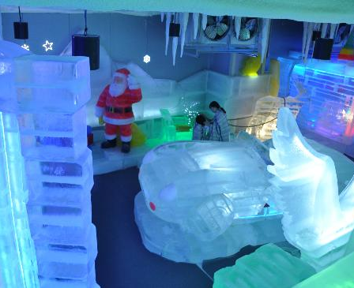
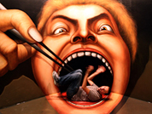
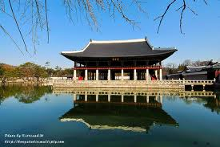
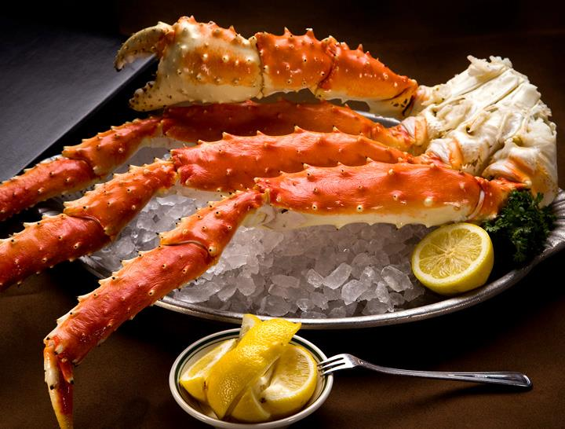

นำท่าน ชม “พระราชวังเคียงบ็อค” ซึ่งเป็นพระราชวังไม้โบราณเก่าแก่ที่สุด สร้างขึ้นใน ค.ศ. 1394 ในอดีตกว่า 600 ปีก่อน ภายในพระราชวังแห่งนี้มีหมู่พระที่นั่ง มากกว่า 200 หลัง แต่ได้ถูกทำลายไปมากในสมัยที่ญี่ปุ่นเข้ามาบุกยึดครอง ทั้งยังเคยเป็นศูนย์บัญชาการทางการทหารและเป็นที่ประทับของ กษัตริย์ปัจจุบันได้มีการก่อสร้างหมู่พระที่นั่งที่เคยถูกทำลายขึ้นมาใหม่ในตำแหน่งเดิม ถ่ายภาพคู่กับพลับพรากลางน้ำ “เคียงเฮวรู”ที่ซึ่งเคยเป็นท้องพ ระโรงออกงานสโมสรสันนิบาตต่าง ๆ สำหรับต้อนรับแขกบ้านแขกเมือง เข้าชม “พิพิธภัณฑ์คติชนพื้นเมือง” รับทราบประวัติความเป็นมาของคนเกาหลีตั้งแต่ยุคโบราณ ผ่านทางห้องแสดงหุ่นจำลอง จากนั้นชม “บลูเฮ้าส์” ทำเนียบประธานาธิบดีของเกาหลีใต้ (ระหว่างรถแล่นผ่านไม่อนุญาตให้ถ่ายภาพหรือวีดีโอใดๆ ทั้งสิ้น) นำท่านถ่ายรูปเป็นที่ระลึกกับอนุสาวรีย์รูปนกฟีนิกซ์ สัญลักษณ์ความเป็นอมตะ ชมทัศนียภาพอันสวยงามของภูเขารูปหัวมังกรและวงเวียนน้ำพุ นำท่านสู่ Cosmetic Outlet ช้อปปิ้งร้านเครื่องสำอางยอดนิยมของนักช้อปชาวไทยให้ท่านได้เลือกซื้อกลับไปฝากเป็นของที่ระลึก อาทิเช่น Rojukiss ซึ่งราคาถูกกว่าที่เมืองไทยเกือบเท่าตัว และบางผลิตภัณฑ์ยังไม่มีขายในไทย…

เที่ยง รับประทานอาหารกลางวัน ณ ภัตตาคาร (เมนู ข้าวยำบิบิมบับ) (7)

บ่าย จากนั้นนำท่านอิสระชม TRICK EYE MUSEUM & ICE MUSEUM ผลงานการ สร้างสรรค์ศิลปะแนวใหม่ภาพวาดลวงตาสามมิติ โดยท่านจะได้สนุกสนานกับการถ่ายรูปแอ็คชั่นท่าทางต่างๆ กับภาพแนวมิติที่เกิดจากความคิดสร้างสรรค์และจินตนาการของการสร้างภาพโดยใช้เทคนิคพิเศษจากภาพสามมิติที่รวมทฤษฎีทางวิทยาศาสตร์และการซ้อนภาพโดยกระตุ้นความเคลื่อนไหวของภาพให้มีมิติเหมือนจริงโดยให้ผู้ชมเข้าไปมีส่วนร่วมถ่ายภาพ เมื่อผ่านเข้าไปในภาพนั้นๆ ภาพทุกภาพจะออกมาดูประหนึ่งเหมือนจริงในเหตุการณ์ จนท่านจะอุทานว่ามันเหมือนจริงมากจนแทบจะแยกไม่ออกเลยว่าอันไหนภาพวาดและของจริง โดยผลงานของท่าน จะสวยงามและสามมิติสมคำร่ำลือหรือไม่ก็ต้องให้เพื่อนติดชมกันเองโปรแกรมใหม่ ล่าสุด !! ICE MUSEUM เป็นโซนน้ำแข็งแกะสลักรูปต่างๆ ก่อนเข้าจะมีผ้าห่มให้ยืมฟรี หยิบได้ ท่านละ 1 ผืน อุณหภูมิข้างใน ประมาณ - 4 องศา จากนั้นแวะ ช้อปปิ้งแหล่งปลอดภาษี สินค้าแบรนด์เนม มากมาย อาทิ นาฬิกา,แว่นตา,เครื่องสำอางค์,กระเป๋า,กล้องถ่ายรูป หรือจะเป็นโทรศัพท์มือถือ ให้ท่านอิสระได้เลือกซื้ออย่างเต็มนำท่านช้อปปิ้งตลาดดัง ที่สุดของเกาหลี ตลาดเมียงดง หรือสยามสแควร์เกาหลี หากท่านต้องการทราบว่าแฟชั่นของเกาหลีเป็นอย่างไร ก้าวล้ำนำสมัยเพียงใดท่านจะต้องมาที่เมียงดงแห่งนี้พบกับสินค้าวัยรุ่น อาทิ เสื้อผ้าบุรุษ-สตรี เครื่องสำอางดังๆ อาทิ ETUDE HOUSE, SKIN FOOD, THE FACE SHOP, MISSHA, ROJUKISS, LANEIGE หรืออีกมายให้ท่านได้เลือกซื้อซึ่งราคาถูกกว่าที่เมืองไทย 2-3 เท่า
ค่ำ รับประทานอาหารค่ำ ณ ภัตตาคาร (เมนูขาปูยักษ์ พร้อมอาหารนานาชาติ เบียร์ ไวท์ เติมไม่อั้น) (8)

นำท่านเข้าสู่ที่พัก GOLDEN FOREST HOTEL หรือ ระดับเทียบเท่า

วันที่ห้า สมุนไพรโสมเกาหลี - ศูนย์สมุนไพรเกาหลี ฮ็อกเกตนามู - ชมหอคอยโซลทาวเวอร์
พลอยแอมมาทีส - RED PINE ละลายเงินวอนซุปเปอร์มาเก็ต – สนามบินอินชอน - กรุงเทพฯ

เช้า รับประทานอาหารเช้าในโรงแรม (9)
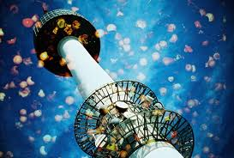 | 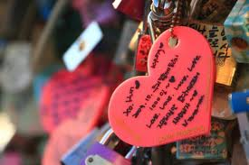 | 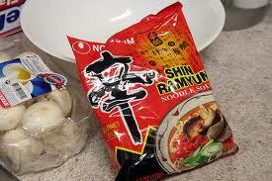 | 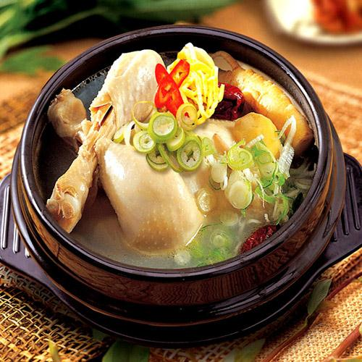

จากนั้นำท่านรู้จักและเข้าใจ สมุนไพรโสมเกาหลีหรือราชาแห่งมวลสมุนไพร โสมถูกนำมาใช้เพื่อสุขภาพเป็นเวลานานากว่า 2,000 ปี ในตำรายาแผนโบราณจีน ระบุว่า โสมเป็นสมุนไพรที่ช่วยเสริมความแข็งแรงให้แก่ระบบย่อยอาหารและปอด ช่วยทำให้จิตใจสงบและเพิ่มพละกำลังโดยส่วนรวมสรรพคุณทางการแพทย์ ช่วยบำรุงหัวใจ ป้องกันโรคหัวใจขาดเลือด เสริม ประสิทธิภาพทางเพศ ลดและป้องกันมะเร็ง และเร็วๆ นี้ โสมเกาหลีอาจจะได้จดทะเบียนมรดกโลก โดยองค์การยูเนสโก ทุกวันนี้ผลิตภัณฑ์โสมเป็นสิ่งที่ขาดไม่ได้สำหรับผู้ที่คำนึงถึงสุขภาพในปัจจุบัน นำท่านย้อนรอยละครดัง “ Witch You Hee “ “ Kim Sang Soon “ “ Boys Over Flowers หรือ F4 เกาหลี “ ณ เขานัมซาน-ภูเขาเพียงลูกเดียวใจกลางเมืองหลวง กรุงโซล 1 ใน 17 หอคอยเมืองที่สูงที่สุดในโลก (หอคอยโซลทาวเวอร์) สูงถึง 480 เมตร เหนือระดับน้ำทะเล ณ เขานัมซานใจกลางเมืองหลวง ชมทัศนียภาพกรุงโซลและชานเมืองแบบรอบทิศ 360 องศา และท่านสามารถคล้องกุญแจคู่รัก ตามความเชื่อได้ (อิสระไม่รวมลิฟท์+เท็ดดี้แบร์ )

เที่ยง รับประทานอาหารกลางวัน ณ ภัตตาคาร (เมนู ไก่ตุ๋นโสม SAMGYETANG) (10)

บ่าย จากนั้น หากมีเวลา จะนำท่านชมโรงงานเจียระไน พลอยอเมทิส แดนเกาหลีเป็นแดนของพลอยสีม่วง พลอยแห่งสุขภาพและนำโชค โดยมีตั้งแต่สีม่วงอ่อนเย็นตาจนถึงสีม่วงไวน์ มีเสน่ห์เย้ายวนใจ พลอยนี้จะงามจับตาเมื่อมาทำเป็นแหวน จี้ ต่างหู และสร้อยข้อมือ และ ใหม่ล่าสุด.. Red Pine (น้ำมันสนแดง) สุดยอดแห่ง สมุนไพร ที่ช่วยช่วยในการบำรุงสุขภาพ ( หมายเหตุ : ทั้งนี้การเข้าชมหรือไม่เข้าชม พลอยอเมทิส และ RED PINE ขึ้นอยู่กับดุจพินิจของบริษัทฯ เป็นหลัก)
นำท่านจากนั้นพาทุกท่านเพลิดเพลินด้วย จากนั้นเตรียมตัวกลับกรุงเทพ แวะซื้อของ (ละลายเงินวอน 5 แถม 1) สาหร่าย ขนมต่าง ๆ ช็อกโกแล๊ตหิน ซีเรียลช็อกโก ลิตภัณฑ์ของใบและรากฝอยของโสม ในรูป ขนมโสม ชาโสม โคลนพอกหน้าโสม ครีมล้างหน้าโสม เครื่องสำอางโสม เป็นต้น และยังมีหมอนสุขภาพ กิมจิ เป็บโปโร้ (ป๊อกกี้เกาหลี) ชินราเมง( มาม่าเกาหลี)

ได้เวลาอันสมควรนำทุกท่านเดินทางสู่สนามบินอินชอน เพื่อทำการเช็คอินท์ตั๋วเครื่องบิน และ สัมภาระ.........

17:00 น. เหิรฟ้าสู่ประเทศไทย โดยสายการบินบิซิเนสแอร์ไลน์ เที่ยวบินที่ 8B876 (บริการอาหารบนเครื่อง)

21:00 น. คณะเดินทางถึงสนามบินสุวรรณภูมิ โดยสวัสดิภาพและความประทับใจจากพวกเราทุกคน………….

ขอขอบพระคุณทุกท่านค่ะ
หมายเหตุ
1.ขอสงวนสิทธิ์ในการเปลี่ยนแปลงเที่ยวบินทั้งไปและกลับโดยมิต้องแจ้งให้ทราบล่วงหน้า
2.ขอสงวนสิทธิ์ในการเปลี่ยนแปลงโปรแกรมหรือรายการอาหารโดยมิต้องแจ้งให้ทราบล่วงหน้าทั้งนี้ขึ้นอยู่ตามความเหมาะสม
3.หมายเหตุที่ประเทศเกาหลีใต้มีช่างภาพมาถ่ายรูปแล้วมาจำหน่ายวันสุดท้ายลูกทัวร์ท่านใดสนใจสามารถซื้อได้แต่ถ้าท่านใดไม่สนใจก็ไม่ต้องซื้อ โดยไม่มีการบังคับลุกทัวร์ทั้งสิน แต่เป็นการบอกกล่าวล่วงหน้า
อัตราค่าบริการ
กำหนดการเดินทาง  มกราคม 2556 | ผู้ใหญ่  ห้องละ 2-3 ท่าน | 1 เด็ก 2 ผู้ใหญ่ เด็กมีเตียง | 1 เด็ก 2 ผู้ใหญ่  เด็กไม่มีเตียง | พักเดี่ยวเพิ่ม
วันที่ 30 พ.ย. – 04 ธ.ค. 56 | 20,900 | 20,900 | 20,900 | 5,000
วันที่ 01 – 05 ธันวาคม 2556 | 19,900 | 19,900 | 19,900 | 5,000
วันที่ 02 – 06 ธันวาคม 2556 | 19,900 | 19,900 | 19,900 | 5,000
วันที่ 09 – 13 ธันวาคม 2556 | 19,900 | 19,900 | 19,900 | 5,000
วันที่ 13 – 17 ธันวาคม 2556 | 21,900 | 21,900 | 21,900 | 5,000
วันที่ 15 – 19 ธันวาคม 2556 | 19,900 | 19,900 | 19,900 | 5,000
วันที่ 24 – 28 ธันวาคม 2556 | 22,900 | 22,900 | 22,900 | 5,000
วันที่ 30 ธ.ค.–03 ม.ค.57(ปีใหม่) | 27,900 | 27,900 | 27,900 | 7,900

อัตรานี้รวม
- ค่าตั๋วเครื่องบินไป-กลับ พร้อมคณะ
- ค่าอาหารทุกมื้อ ตามที่ระบุในรายการ
- ค่าเข้าชมสถานที่ต่างๆ ตามรายการ
- ค่าที่พักตามระบุในรายการ พักห้องละ 2 ท่าน
- ค่ารถรับ-ส่ง และนำเที่ยวตามรายการ
- ค่าภาษีสนามบิน ทุกแห่งที่มี
- ค่าน้ำหนักกระเป๋าสัมภาระท่านละ 20 กก.
- มัคคุเทศก์คอยบริการตลอดการเดินทาง
- ค่าประกันอุบัติเหตุระหว่างเดินทาง วงเงินท่านละ 1,000,000 บาท (เงื่อนไขตามกรมธรรม์)

อัตรานี้ไม่รวม
- ค่าภาษีมูลค่าเพิ่ม 7% และภาษีหัก ณ ที่จ่าย 3%
- กรณีปรับเพิ่มอัตราค่าภาษีเชื้อเพลิงและประกันวินาศภัยทางอากาศสายการบิน
- ค่าวีซ่าสำหรับพาสปอร์ตต่างด้าว
- ค่าใช้จ่ายส่วนตัว อาทิ ค่าทำหนังสือเดินทาง, ค่าโทรศัพท์ส่วนตัว, ค่าซักรีด, มินิบาร์ในห้อง, รวมถึงค่าอาหาร
และเครื่องดื่มที่สั่งเพิ่มนอกเหนือรายการ (หากท่านต้องการสั่งเพิ่ม กรุณาติดต่อหัวหน้าทัวร์แล้วจ่ายเพิ่มเองต่างหาก)
- ค่าทิปคนขับรถ และ ไกด์ท้องถิ่น และ หัวหน้าทัวร์ ท่านละ (25,000 วอน หรือ 750 บาท /คน/ทริป)
- กรณีต้องการใบเสร็จเต็มรูปแบบ ยังไม่รามค่าภาษีมูลค่าเพิ่ม 7% และภาษีหัก ณ ที่จ่าย 3%

การชำระเงิน
- ทางบริษัทฯ ขอรับมัดจำ 10,000.- บาท ช่วงเทศกาลวันหยุดมัดจำท่านละ 10,000.- บาท สำหรับการจองนับตั้งแต่วันจองภายใน 3 วัน และ ส่วนที่เหลือทั้งหมดชำระก่อนเดินทางอย่างน้อย 20 วัน
(การไม่ชำระเงินค่ามัดจำ หรือชำระไม่ครบ หรือเช็คธนาคารถูกระงับการจ่ายไม่ว่าด้วยสาเหตุใดใด ผู้จัดมีสิทธิยกเลิกการจัดหรือยกเลิกการเดินทาง) กรุณาจัดส่งสำเนาหน้าพาสปอร์ตมาที่ 02-9482065 ระบุชื่อฝ่ายขาย และ พีเรียตที่เดินทางค่ะ
โอนเงินเรียบร้อยแล้ว กรุณาแฟกซ์ใบยืนยัน และส่งหน้า PASSPORT ที่แฟกซ์ 02-9482065

เงื่อนไขการยกเลิก
1. สำหรับผู้โดยสารที่ไม่ได้ถือหนังสือเดินทางไทย และทางบริษัทฯเป็นผู้ยื่นวีซ่าให้ เมื่อผลวีซ่าผ่านแล้วมีการยกเลิกการ
เดินทางบริษัทฯ ขอสงวนสิทธิ์ในการคืนค่ามัดจำทั้งหมด
2. ยกเลิกก่อนการเดินทาง 45 วันทำการขึ้นไป คืนเงินทั้งหมด
3. ยกเลิกก่อนการเดินทาง 30 - 44 วันทำการขึ้นไป เก็บค่าใช้จ่าย ท่านละ 5,000 บาท
4. ยกเลิกก่อนการเดินทาง 29 -19 วัน เก็บค่าใช้จ่าย 50% ของราคาทัวร์ทั้งหมด
5. ยกเลิกการเดินทางน้อยกว่า 10 - 18 วัน เก็บค่าใช้จ่ายทั้งหมด 75% ของราคาทัวร์
6. ยกเลิกการเดินทางน้อยกว่า 1-9 วัน เก็บค่าใช้จ่ายทั้งหมด 100% ของราคาทัวร์
7. ยกเลิกการเดินทางในวันเดินทาง,ถูกปฏิเสธการเข้า-ออกเมืองทั้งจากประเทศไทยและประเทศสาธารณรัฐเกาหลีใต้ ไม่มี
การคืนเงินทั้งหมดไม่ว่ากรณีใดๆทั้งสิ้น
8. ยกเว้นกรุ๊ปที่เดินทางช่วงวันหยุดหรือเทศกาลที่ต้องการันตีมัดจำกับสายการบินหรือค่ามัดจำที่พักโดยตรงหรือโดยการผ่าน
ตัวแทนในประเทศหรือต่างประเทศซึ่งไม่อาจขอคืนเงินได้ รวมถึงเที่ยวบินพิเศษเช่น Extra Flight และ Charter Flight
จะไม่มีการคืนเงินมัดจำ หรือค่าทัวร์ทั้งหมดเนื่องจากค่าตั๋วเป็นการเหมาจ่ายในเที่ยวบินนั้นๆ
8. ทางบริษัทฯ ขอสงวนสิทธิ์ในการคืนเงินค่ามัดจำ หรือ เต็มจำนวน กรณีมีการขาย มีปิดกรุ๊ปการเดินทางเรียบร้อยแล้ว..

หมายเหตุ
- การเดินทางในคณะนี้จะต้องมีผู้โดยสารจำนวน 32 ท่านผู้ใหญ่ขึ้นไป และในกรณีที่ผู้โดยสารไม่ครบคณะ ทางบริษัทฯ ขอสงวนสิทธิ์ในการออกเดินทาง หรือ ปรับราคาขึ้นตามความเหมาะสม หากลูกค้าต้องการเดินทาง
- ในกรณีที่ทางสายการบินมีการเรียกเก็บค่าภาษีเชื้อเพลิงหรือใด ๆ เพิ่มเติม ราคานี้อาจมีการเปลี่ยนแปลงได้ตามประกาศสายการบิน...
- รายการท่องเที่ยวและรายการอาหารที่ระบุไว้ อาจมีการเปลี่ยนแปลงได้ตามสถานการณ์ โดยไม่จำเป็นต้องแจ้งให้ทราบล่วงหน้า...
- หนังสือเดินทาง ต้องมีอายุเหลือใช้งานไม่น้อยกว่า 6 เดือน และ ทางบริษัท ขอสงวนสิทธิ์รับเฉพาะผู้มีวัตถุประสงค์เพื่อการท่องเที่ยว ค่าทัวร์ที่จ่ายให้กับผู้จัด เป็นการชำระแบบจ่ายชำระขาด และผู้จัดได้ชำระให้กับสายการบินและสถานที่ต่าง ๆ แบบชำระขาดเช่นกันก่อนออกเดินทาง ฉะนั้นหากท่านไม่ได้ร่วมเดินทางหรือใช้บริการตามรายการไม่ด้วยสาเหตุใดหรือได้รับการปฏิเสธการเข้าหรือออกนอกเมืองจากประเทศในรายการ (ประเทศไทยและประเทศเกาหลีใต้) ทางผู้จัด ขอสงวนสิทธิการคืนเงินสดส่วนใด ๆ รวมทั้งค่าตั๋วเครื่องบินให้แก่ท่าน)
- หากมีเพื่อนหรือญาติของท่านต้องการร่วมเดินทางท่องเที่ยวระหว่างท่องเที่ยวในประเทศเกาหลีหรือปัญหาต่าง ๆ ตลอดจนข้อแนะนำกรุณาติดต่อเจ้าหน้าที่ที่รับผิดชอบ หากท่านมีความจำเป็นต้องรับฝากของจากผู้อื่นเพื่อที่จะนำไปยังประเทศ นั้น ๆ หรือนำกลับประเทศไทย ควรตรวจสิ่งของนั้นว่าต้องไม่เป็นสิ่งของผิดกฎหมาย ซึ่งของผิดกฎหมายบางประเภท อาจมีโทษถึงขั้นประหารชีวิต เจ้าหน้าที่จะไม่รับฝากกระเป๋าหรือสิ่งของใดใด
- กรณีปิดกรุ๊ปการขายตามพีเรียดที่ระบุ ทางบริษัทฯขอสงวนสิทธิคืนเงินมัดจำทุกกรณี
- หากยกเลิกก่อนออกเดินทางน้อยกว่าวันดังกล่าว ทางผู้จัดมีค่าใช้จ่ายที่ได้ชำระล่วงหน้าไปแล้วจำนวนมาก ขอสงวนสิทธิ์ในการหักเงินในส่วนที่เกิดขึ้นจริง
- คณะเดินทางช่วงวันหยุด หรือ เทศกาลที่ต้องการันตีมัดจำหรือซื้อขาดแบบมีเงื่อนไขหรือเที่ยวบินเหมาลำ Charter Flight หรือ Extra Flight กับสายการบิน หรือผ่านตัวแทนในประเทศหรือต่างประเทศ จะไม่มีการคืนเงินมัดจำหรือค่าทัวร์ทั้งหมด ขอสงวนสิทธิ์ที่จะปรับราคาตามสถานการณ์ที่มีการปรับขึ้นจากภาษีเชื้อเพลิงที่ทางสายการบินอาจจะมีการเรียกเก็บเพิ่มเติม ตลอดจนการเปลี่ยนแปลงเที่ยวบินและตามตารางบินของสายการบิน
- หากมีการถอนตัวหรือไม่ได้ใช้บริการตามที่จองระบุเอาไว้หรือก่อนรายการท่องเที่ยวจะสิ้นสุดลง ผู้จัดถือว่าผู้ท่องเที่ยวสละสิทธิ์และจะไม่รับผิดชอบค่าบริการที่ได้ชำระไว้ ไม่ว่ากรณีใดๆ ทั้งสิ้น เนื่องจากค่าใช้จ่ายที่ท่านได้จ่ายให้กับผู้จัด เป็นการชำระแบบยืนยันการใช้บริการแบบผู้จัดเป็นตัวแทนนายหน้า ผู้จัดได้ชำระค่าใช้จ่ายทั้งหมดให้แก่ผู้ให้บริการในแต่ละแห่งแบบชำระเต็มมีเงื่อนไข
- กรณีเกิดความผิดพลาดจากตัวแทนหรือหน่วยงานที่เกี่ยวข้อง จนมีการยกเลิก ล่าช้า เปลี่ยนแปลง การบริการจากสายการบิน บริษัทขนส่ง หรือ หน่วยงานที่ให้บริการ ผู้จัดจะดำเนินโดยสุดความสามารถที่จะประสานงานให้เกิดประโยชน์สูงสุดแก่ลูกค้า แต่จะไม่คืนเงินให้สำหรับค่าบริการนั้น ๆ
- มัคคุเทศก์ พนักงานและตัวแทนของผู้จัด ไม่มีสิทธิในการให้คำสัญญาใด ๆ ทั้งสิ้นแทนผู้จัด นอกจากมีเอกสารลงนามโดยผู้มีอำนาจของผู้จัดกำกับเท่านั้น
- ผู้จัดจะไม่รับผิดชอบและไม่สามารถคืนค่าใช้จ่ายต่างๆ ได้เนื่องจากเป็นการเหมาจ่ายกับตัวแทนต่างๆ ในกรณีที่ผู้เดินทางไม่ผ่านการพิจารณาในการตรวจคนเข้าเมือง-ออกเมือง ไม่ว่าจะเป็นกองตรวจคนเข้าเมืองหรือกรมแรงงานของทุกประเทศในรายการท่องเที่ยว อันเนื่องมาจากการกระทำที่ส่อไปในทางผิดกฎหมาย การหลบหนี เข้าออกเมือง และกรณีอื่นๆ
- เนื่องด้วยมาตรการรักษาความปลอดภัยของสนามบินทั่วโลก ก่อนท่านขึ้นเครื่องบิน กรุณาแยกของเหลว เจล สเปรย์ ที่จะนำติดตัวขึ้นเครื่องบิน แยกใส่ถุงพลาสติกใสมีซิปล็อคปิดสนิท โดยที่ขนาดบรรจุภัณฑ์ไม่เกิน 100 มิลลิลิตรต่อชิ้น และรวมกันทุกชิ้นไม่เกิน 1 ลิตร และต้องนำออกมาให้เจ้าหน้าที่ตรวจได้อย่างสะดวก ณ จุดเอ็กซ์เรย์ อนุญาตให้ถือได้ท่านละ 1 ใบเท่านั้น ถ้าสิ่งของดังกล่าวมีขนาดบรรจุภัณฑ์มากกว่าที่กำหนด รวมถึงสิ่งของที่มีลักษณะคล้ายกับอาวุธ เช่น กรรไกรตัดเล็บ มีดพก แหนบ จะต้องใส่กระเป๋าใบใหญ่และฝากเจ้าหน้าที่โหลดใต้ท้องเครื่องบินเท่านั้น และประเทศเกาหลี มีกฎหมายห้ามนำเข้าผลิตภัณฑ์ที่ทำมาจากพืช และเนื้อสัตว์ทุกชนิดเข้าประเทศ เช่น ผัก ผลไม้สด ไข่ เนื้อสัตว์ ไส้กรอก เพื่อเป็นการป้องกันโรคติดต่อที่จะมาจากสิ่งเหล่านี้ หากเจ้าหน้าที่ตรวจพบ จะต้องเสียค่าปรับในอัตราที่สูงมาก

“ขอขอบพระคุณทุกท่านที่ได้มอบความไว้วางใจ ให้ทางบริษัท เป็นผู้นำพาการเดินทางในครั้งนี้”

พิเศษ จากเรา
- ราคาที่นำเสนอพิเศษสุดกว่าที่อื่น แต่มากด้วยคุณภาพกว่ามากมาย
- มีการชี้แนะสินค้าที่ควรซื้อให้ในราคาถูก ๆ ไม่มีจุดประสงค์ในการพาไปเชือดเหมือนทัวร์ทั่วไป
- เราแจกหมวก ให้คนละ 1 ใบ
- แจกกระเป๋าใส่ปากกาดินสอให้ 1 ใบ
- แจก ยาหม่องน้ำ ให้ 1 ขวด
- แจก พัดมือถือ คนละ 1 อัน 555

สนใจในการจอง
โอนเงินมัดจำ ในการจอง ทัวร์ คนละ 10,000 บาท
ชำระส่วนที่เหลือให้หมดก่อน 15 วัน ของวันเดินทาง
โอนมาที่ ธนาคารใด ธนาคารหนึ่ง ในนาม สมปอง เจนชัยจิตรวนิช
ธนาคาร กรุงศรีอยุธยา สาขา สี่แยกวังหิน บัญชีกระแสรายวัน เลขที่บัญชี 2140013280
ธนาคาร กสิกรไทย สาขา รัชดา-ห้วยขวาง ในบัญชีกระแสรายวัน เลขที่บัญชี 089-1069251
ธนาคาร ไทยพาณิชย์ สาขาย่อย เซ็นทรัลปิ่นเกล้า บัญชี ออมทรัพย์ เลขที่ 183-2 10718-9
ธนาคาร กรุงเทพ สาขาย่อย เซ็นทรัล ปิ่นเกล้า บัญชีออมทรัพย์ เลขที่ 095-0-20209-3

หลังการโอนเงิน
กรุณา ส่งหลักฐานต่างๆ ที่แจ้งไว้ด้านล่างนี้ มาที่............
- Fax 02-9481866, 02-9482065 รอสัญญาณ แฟกต์
- หรือ สแกนหลักฐาน ส่งมาที่ อีเมล์ jenchai624@hotmail.com
- สำเนาการโอนเงิน
- เบอร์โทรติดต่อกลับ ของ ผู้จอง และเพื่อนร่วมทาง
- กำหนดวันเดินทาง / ทริปที่ไป / วันเดินทาง
- หากไปต่างประเทศ ขอสำเนาพาสปอต
- สำเนาบัตรประชาชน กรณี ยังไม่มีพาสปอตในขณะนั้น ( ใช้ในการจองตั๋วเครื่องบิน )

สมปอง ทัวร์ /
ใบอนุญาตประกอบธุรกิจการท่องเที่ยว เลขที่ 11 / 05588
Website : www.programtour.com
Email : jenchai624@hotmail.com
Chat : msn : jenchai624@hotmail.com
Chat : Skype : jenchai624
Office 1 : : ตลิ่งชัน 02-8867018-9
Office 2 : รามอินทรา : 02-9481866
Mobile : ไทย : 089-9246304, 087-5149753,
Mobile : เวียดนาม : 091-6003612

